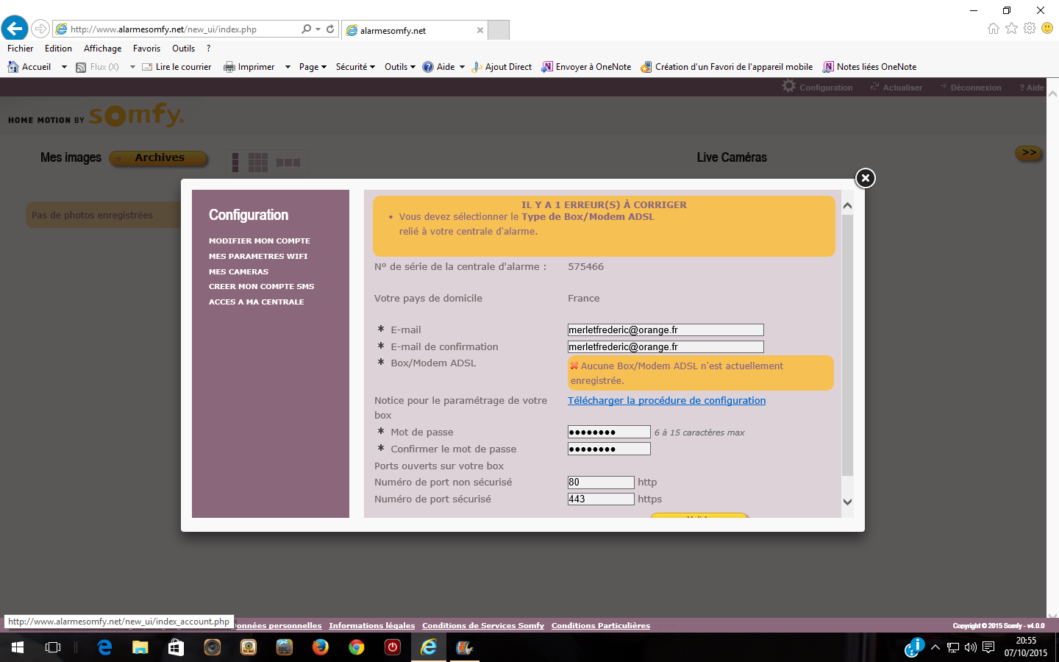

[Tapez une citation prise dans le document, ou la synthèse d’un passage intéressant. Vous pouvez placer la zone de texte n’importe où dans le document et modifier sa mise en forme à l’aide de l’onglet Outils de dessin.]

[Tapez une citation prise dans le document, ou la synthèse d’un passage intéressant. Vous pouvez placer la zone de texte n’importe où dans le document et modifier sa mise en forme à l’aide de l’onglet Outils de dessin.]